“通信行程卡”和“辽事通健康码”操作说明
“通信行程卡”搜索方式：在微信→发现→小程序→搜索“通信行程卡”→通过手机号码获取验证码→查询后获取绿色箭头。请各位考生务必于进考场前调试好相关验证码。通信行程卡具体操作如下：

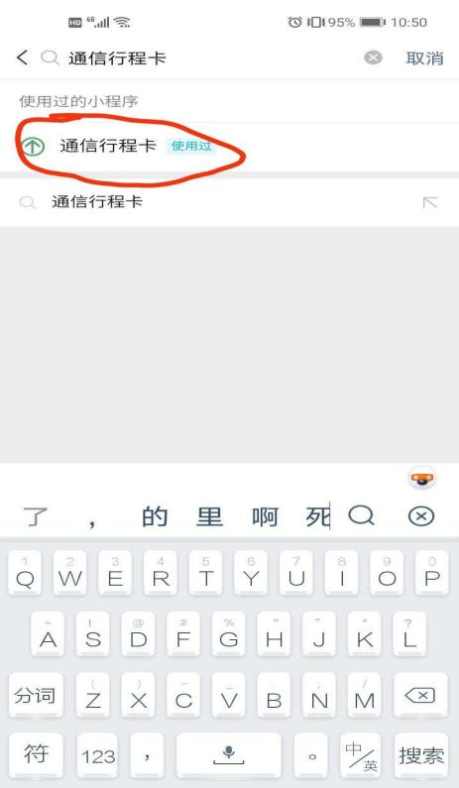
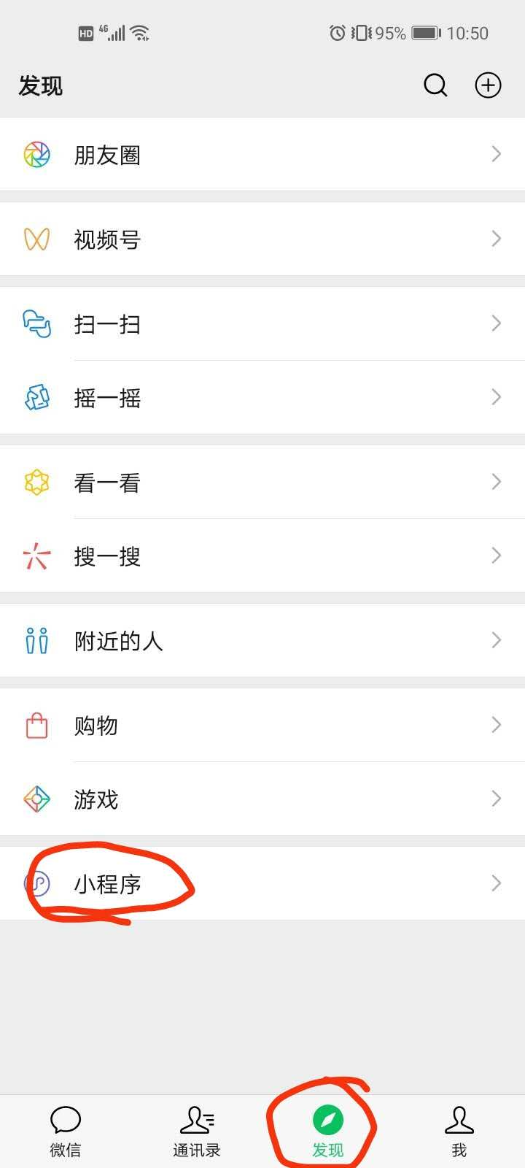
1、 2、

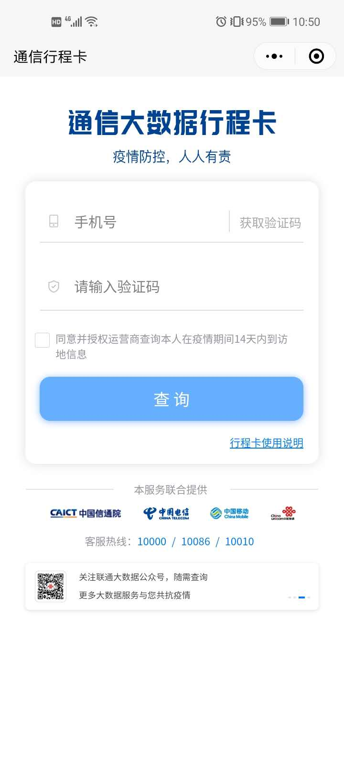
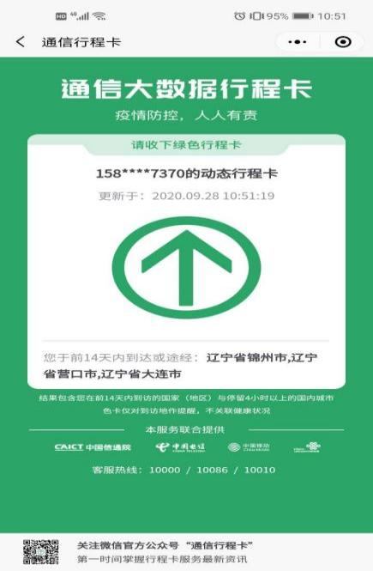
3、 4、

“辽事通健康

“辽事通健康码”搜索方式：在微信→发现→小程序→搜索“辽事通健康码”→通过手机号码获取验证码→查询后获取绿色二维码。请各位考生务必于进考场前调试好相关验证码。“辽事通健康码”具体操作如下：
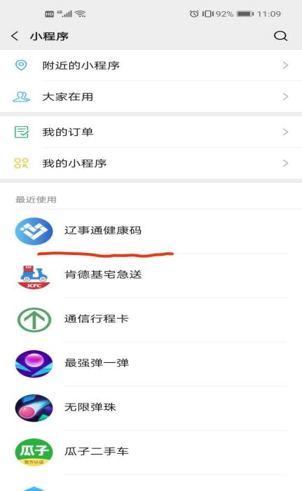
1、 2、

3、 4、
